2.02.01 Projekt
Die Maske Projekt verwaltet die Projektstammdaten im System. Hier lässt sich die Projektstruktur, also die Gliederung in Projekte und Unterprojekte, definieren. Grundsätzlich kann jedes Projekt aus endlich vielen Unterprojekten und Hierarchiestufen bestehen.
In der Maske werden alle relevanten Informationen über das Projekt und seine Beziehung zum Oberprojekt (seine hierarchische Stellung also in der Projektstruktur), die Aktivität, Kunden, Währung, Projektstundensatz, Projektleiter, die nötigen Qualifikationen, die Zuordnung zum Projektteam, Kostenstelle und Anlagedaten definiert. Darüber hinaus werden hier die Planwerte für Projektbeginn und -ende, das Projektbudget, die Projektkosten und die Projektdauer dem Projektverantwortlichen angezeigt.
Tipp: Mehr zu diesem Thema erfahren Sie im Abschnitt 4.04 Projektdaten verwalten.
Anmerkung I: Für die Projekte können (analog zu den Units) funktionale Berechtigungen definiert werden (siehe auch Administrationsleitfaden)!
Anmerkung II: Zu den Projekten können direkt im Flyer Dokumente hinterlegt werden!
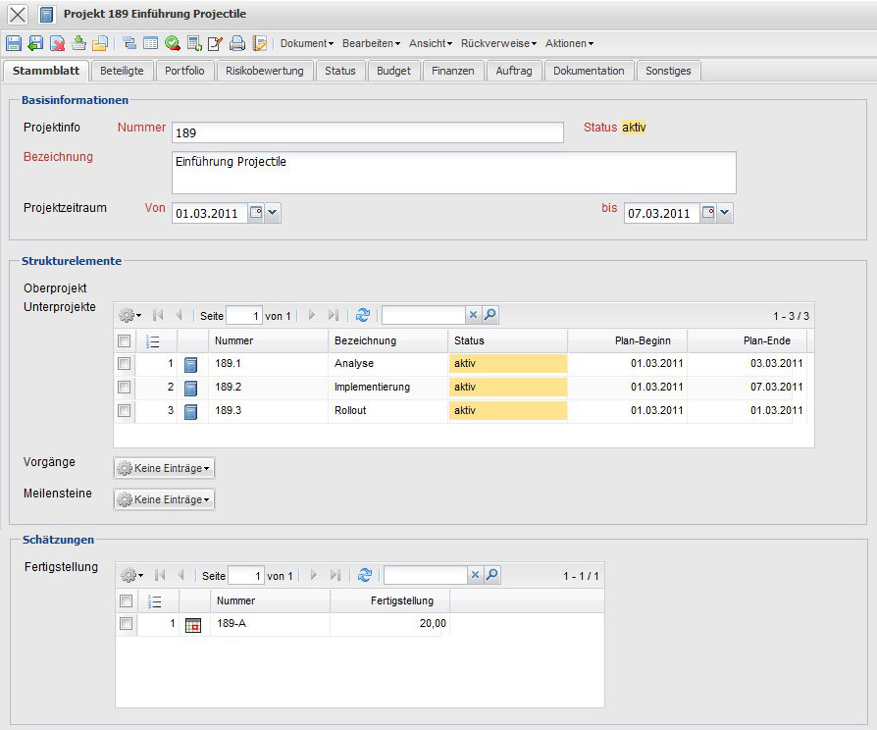
Die Maske beinhaltet folgende Elemente:
Auf dem “Stammblatt”:
- Nummer: Dieses alphabetische Feld kennzeichnet das Projekt eindeutig im System. Die Projektnummer kann jederzeit verändert werden; muss aber eindeutig im Datenbestand sein. Diese Nummer wird in der Regel mit einen Nummernkreis vorbelegt und wird auf alle projektbezogenen Elemente (Unterprojekte, Arbeitspakete, Meilensteine, ...) vererbt.
- Status: Dieses Feld kennzeichnet, ob das Projekt aktiv, passiv oder abgeschlossen ist. Bei Neuanlage eines Projektes wird dieses Feld vom System mit Passiv vorbelegt. Weitere Ausprägungen (unterbrochen, abgebrochen) können vom Administrator definiert werden.
- Bezeichnung: Dieses Feld bezeichnet das Projekt.
- Projektzeitraum (von/bis): Das Feld Plan-Beginn definiert den voraussichtlichen Projektbeginn und das Feld Plan-Ende definiert das voraussichtliche Projektende. Eine Eingabe für diese Felder sind zwingend erforderlich. Hierdurch wird die Basis für die Auswertungen (Gantt-Diagramm, Meilenstein-Trend-Analyse, ...) des Informationssystems gelegt.
- Oberprojekt: Das Feld Oberprojekt charakterisiert die Existenz eines übergeordneten Projektes. Ist das Element nicht belegt, dann ist das Projekt selbst ein Oberprojekt. Die Projektstruktur wird mit Hilfe des Projektstrukturplans dargestellt. Beim Anlegen von Unterprojekten, wird dieser Eintrag automatisch gefüllt.
- Unterprojekte: Dieses Element beinhaltet eine Auflistung aller zugeordneten Unterprojekte. Nach der Definition von Unterprojekten, werden diese automatisch im Oberprojekt als Unterprojekte übertragen.
- Vorgänge: Dieses Element beinhaltet eine Auflistung aller zugeordneten Arbeitspakete oder Vorgänge.
- Meilensteine: Dieses Element beinhaltet eine Auflistung aller zugeordneten Meilensteine.
- Fertigstellung: Dieses Element beinhaltet eine Auflistung aller zugeordneten Fertigstellungsgrade.
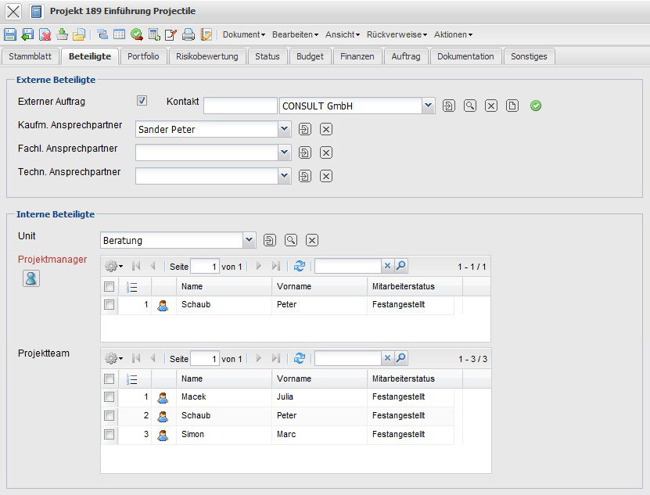
Auf dem “Beteiligte”:
- Externer Auftrag: Dieses Feld kennzeichnet, ob das Projekt extern ist. Wenn die Auswahlbox aktiviert ist, handelt es sich bei dem ausgewählten Projekt um ein externes Projekt, ansonsten um ein internes Projekt. Bei externen Projekten verlangt das System die Zuordnung eines Auftraggebers.
- Kontakt: In diesem Feld kann der Kontakt des Projektes eingetragen.
- Kaufm./ Fachl. / Techn. Ansprechpartner: Das Feld Ansprechpartner kennzeichnet den Ansprechpartner für das Projekt. Dieses Feld wird nach Auswahl eines Kunden mit den Ansprechpartnern dieses Kunden gefüllt. Die Ansprechpartner werden in der Maske Ansprechpartner verwaltet.
- Unit: In diesem Feld wird die verantwortliche Unit festgelegt (in der Regel ein Standort oder eine Abteilung). Die Leiter dieser Units haben für dieses Projekt dann dieselbe Berechtigung wie die Projektmanager. Units können der Maske Unit bearbeitet werden.
- Projektmanager: Dieses Feld kennzeichnet den Projektleiter des Projektes. Der Projektleiter wird automatisch auch Projektmanager aller definierten Unterprojekte. Somit ist gewährleistet, dass der Projektleiter die Berechtigung erhält, zu diesem Projekt Daten anzulegen und zu verändern. Im Normalfall erhält ein Mitarbeiter erst dann Zugriff auf ein Projekt, wenn er in das Projektteam aufgenommen wurde.
- Projektteam: Diese Mehrfachauswahl ermöglicht die Zusammenstellung des Projektteams. Dabei werden die Projektleiter der Unterprojekte und die Bearbeiter der zugeordneten Arbeitspakte automatisch in das Projektteam übernommen.
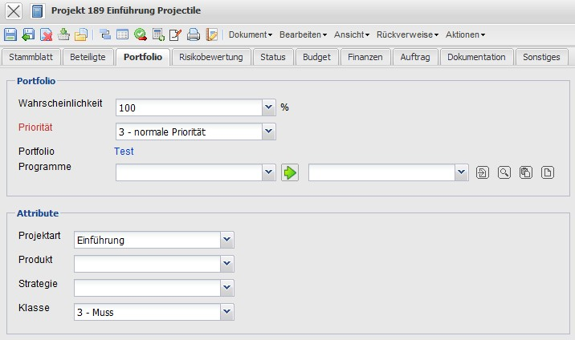
Auf dem Reiter “Portfolio”:
- Priorität: Dieses Feld kennzeichnet die Priorität des ausgewählten Projektes.
- Portfolio, Programme: Wenn das definierte Projekt einen Portfolio oder Programm zugeordnet ist, wird das entsprechende Element hier automatisch angezeigt.
- Projektart: Dieses Feld weist dem Projekt eine definierbare Projektart zu, die als Selektionskriterium bei den Auswertungen verwendet werden kann.
- Produkt, Strategie, Klasse: Diese Felder klassifizieren, ähnlich wie die Projektart, das Projekt und sind Selektionskriterien für das Portfoliomanagement und die Projektauswertungen.
Anmerkung: Diese Kategorien sind Vorschläge des Herstellers und weichen bei vielen Installationen ab.
- Wahrscheinlichkeit: Dieses Feld kennzeichnet bei passiven Projekten die Wahrscheinlichkeit, dass aus dem geplanten Projekt ein aktives Projekt (=Auftrag) wird. Diese Wahrscheinlichkeit geht anteilig in die Kapazitätsplanung ein und wird im Vorschlagswesen verwendet. Wenn ein Projekt aktiviert wird, setzt das System diese Wahrscheinlichkeit automatisch auf 100%.
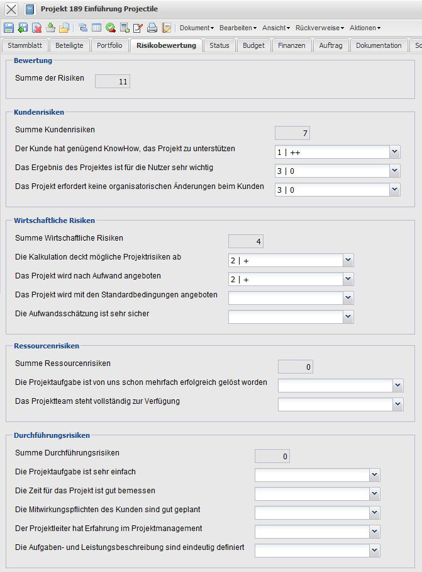
Auf dem Reiter “Risikobewertung”:
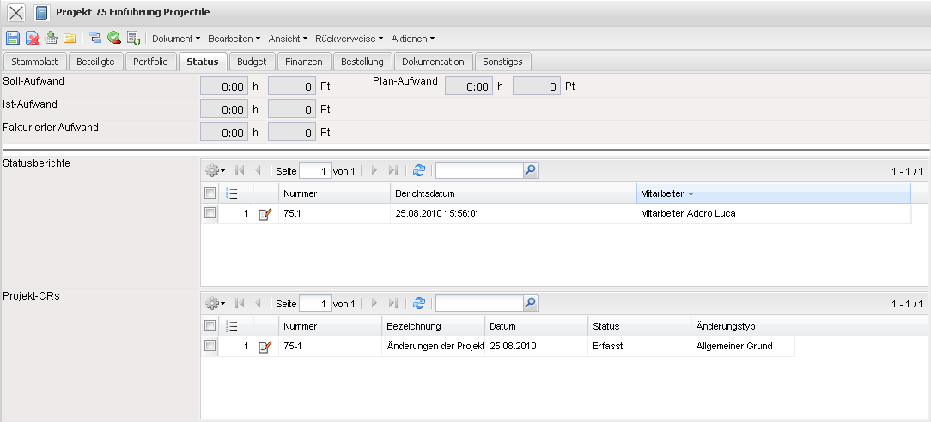
Auf dem Reiter “Status”:
- Soll-Aufwand: Dieses Feld wird im Rahmen der Planung vom System bestimmt und definiert die voraussichtliche Projektdauer in Stunden bzw. Tagen. Während der Planung wird dieser Wert aktualisiert (analog zum Plan-Aufwand) und wenn die Planung abgeschlossen wird (Statusübergang auf “Vorleistung” oder “aktiv”) wird dieser Wert nicht mehr verändert.
- Plan-Aufwand: Dieses Feld definiert die voraussichtliche Projektdauer. Dieses Feld wird entweder automatisch nach dem ButtomUp-Prinzip bestimmt oder im Rahmen der TopDown-Planung vom Benutzer vorgegeben. Dieser Wert ist bis zum Statusübergang auf “Vorleistung” oder “aktiv” identisch mit den Soll-Aufwand.
- Ist-Aufwand: Diese Feld beinhaltet die erfassten Zeiten für das zugeordnete Projekt. Diese Istaufwände werden bei jeder Änderung in der Erfassungskomponente TimeTracker in die Projekte und Arbeitspakte übertragen.
- Fakturierter Aufwand: Diese Feld beinhaltet die abgerechneten Zeiten für das zugeordnete Projekt. Diese fakturierten Zeiten werden bei jeder Rechnungsstellung oder Stornierung in die Projekte und Arbeitspakte übertragen.
- Statusberichte: Hier werden die für dieses Projekt erfassten Statusberichte wahlweise auf- oder absteigend chronologisch aufgelistet. Diese Berichte werden mit Hilfe der Maske Statusbericht erfasst.
- Projekt-CRs: Hier werden die für dieses Projekt erfassten Änderungsanträge aufgelistet. Die Änderungen werden in der Maske Projektänderung erfasst.
- Restaufwand: Diese Feld beinhaltet die Restaufwände für das zugeordnete Projekt. Diese Restaufwände werden bei jeder Erfassung der Fertigstellungsgrade oder Restaufwände in die Projekte und Arbeitspakte übertragen.
- Letzte Statusänderung zu passiv, aktiv und abgeschlossen: Hier werden die wichtigsten Statusänderungen aufgelistet (passiv - erfasst, aktiv/Vorleistung, abgeschlossen/abgebrochen). Die vollständige Historie aller Statuswechsel befindet sich in im Menüpunkt “Ansicht - Ereignis-Log anzeigen”.
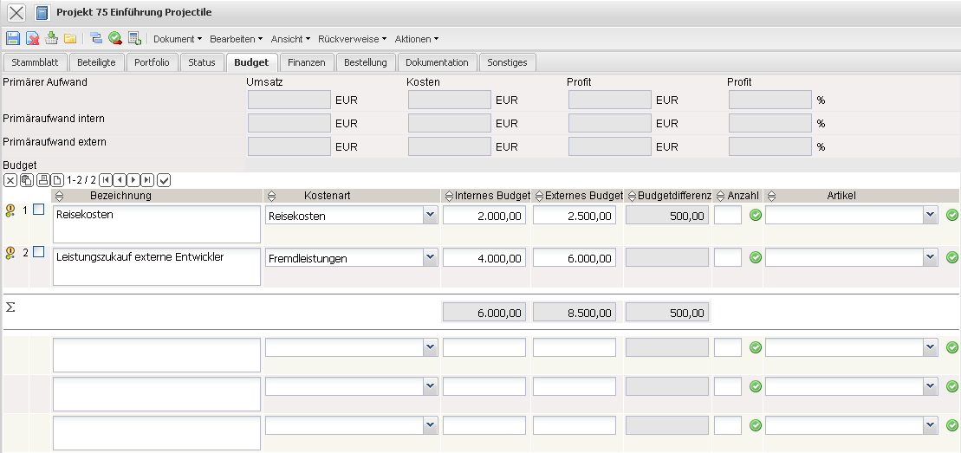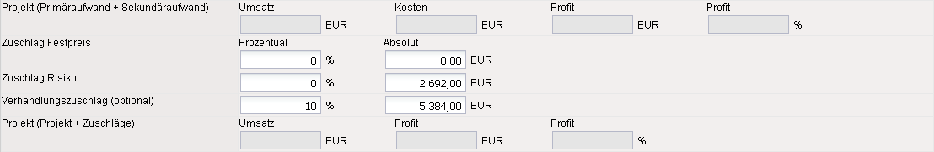
Auf dem Reiter “Budget”:
- Primärerer Aufwand: (Plan-)Umsätze: Dieses Feld definiert die geplanten Umsätze aus den Arbeitspaketen und ergibt sich aus der Multiplikation der Planaufwände des Arbeitspaketes und des externen Stundensatzes. Diese Umsätze werden automatisch bei der Definition der Arbeitspakete nach dem ButtomUp-Prinzip]] bestimmt. Siehe auch ButtomUp-Planung und Preisfindung (externer Stundensatz).
- Primärerer Aufwand: (Plan-)Kosten: Dieses Feld definiert die geplanten Arbeitskosten und ergibt sich aus der Multiplikation der Planaufwände des Arbeitspaketes und des internen Stundensatzes. Diese Kosten werden automatisch bei der Definition der Arbeitspakete nach dem ButtomUp-Prinzip bestimmt. Siehe auch ButtomUp-Planung und Kostenfindung.
- Primärerer Aufwand: Profit (absolut und prozentual): Der absolute Profit ergibt sich aus der Differenz von (Plan-)Umsatz abzüglich der (Plan-)Kosten. Der prozentuale Profit ergibt sich aus (absoluter Profit / Umsatz) * 100.
- Primärerer Aufwand intern/extern: Hier wird unterschieden zwischen eigenen (festangestellten) und fremden Mitarbeitern (Externen oder Freelancern). Die Unterscheidung wird über den Mitarbeiterstatus des eingeplanten Mitarbeiters des Arbeitspaketes vorgenommen.
- Budget: Dieses Element beinhaltet eine Auflistung aller zugeordneten Budgetposten. Hier können tabellarisch die sonstigen Budgets (Sekundäraufwände) hinterlegt werden.
- Projekt (Primäraufwand + Sekundäraufwand): Diese Felder enthalten die voraussichtlichen internen Projektumsätze, Projektkosten und die Profits (absolut und prozentual). Diese Kosten ergeben sich aus der Addition von Primäraufwand und den Budgets (Sekundäraufwand).
- Zuschläge (Festpreis, Risiko, Verhandlung): Diese Felder sind für Zuschläge auf die (Plan-)Umsätze vorgesehen. Diese Zuschläge haben keinen Einfluss auf die geplanten Kosten des Projektes und werden für die Vorbereitung der Angebotsstellung verwendet.
- Projekt (Projekt + Zuschläge): Hier werden die Summen vom geplanten Umsatz, Kosten und Profit mit der Summe der Zuschläge versehen.
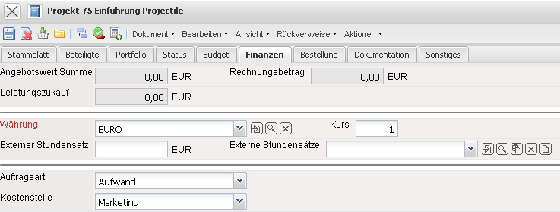
Auf dem Reiter “Finanzen”:
- Angebotswert : Dieser Wert beinhaltet die Nettobeträge der übernommenen Angebote zum definierten Projekt. Die Angebote können mit Hilfe der Aktion “Angebot erstellen” generiert werden und werden mit Hilfe der Masken Angebot und Angebotsposition verwaltet.
- Rechnungsbetrag: Dieser Wert beinhaltet die Nettobeträge der übernommenen Rechnungen zum definierten Projekt. Die Rechnungen können mit Hilfe der Aktion “Rechnung erstellen” generiert werden und werden mit Hilfe der Masken Rechnung und Rechnungsposition verwaltet.
- Leistungszukauf: Hier wird automatisch vom System der Nettowert der Bestellungen (Erweiterung des Fakturamoduls) aufgelistet.
- Währung: Das Feld Währung kennzeichnet die Projektwährung. Die Projektwährung überschreibt die generelle Systemwährung (siehe auch Konfiguration) und die Kundenwährung (siehe auch Kunde). Standardmäßig wird dieses Feld mit der Währung aus der Maske Konfiguration vorbelegt. Nach Auswahl eines Kunden wird ggf. die Hauswährung aus der Konfiguration durch die Kundenwährung geändert. Die Währungen können in der Maske Währung definiert und geändert werden.
- Kurs: Das Feld Kurs wird nach Auswahl einer Projektwährung automatisch mit dem gültigen Umrechnungskurs der Projektwährung zur Hauswährung (siehe auch Konfiguration) vorbelegt. Hier kann nach der Vorbelegung auch ein abweichender Projektkurs (beispielsweise für internationale Projekte, bei denen das Währungsrisiko minimiert werden soll) definiert werden. Dieser Kurs ist auch bindend bei der Angebots- und Rechnungsstellung. Die Kurse werden in der Maske Kurs verwaltet.
- Externer Stundensatz (fix und variabel): Diese Felder kennzeichnet den generellen Stundensatz (fix oder variabel) für die Weiterberechnung für das definierte Projekt. Ist dieses Feld gefüllt (und das entsprechende Feld im Arbeitspaket nicht), werden sämtliche Arbeitsleistungen mit diesem Satz verrechnet und das System berücksichtigt nicht mehr die Sätze aus den Masken Kunden, Mitarbeiter oder Tätigkeiten (siehe auch Preisfindung). Der variable Satz ist dabei höherwertiger als der fixe Stundensatz.
- Auftragsart: Dieses Element dient als Kennzeichnen für die spätere Abrechnung des Projektes (Aufwand oder Festpreis). Dieses Feld wird auch bei einigen Versionen als Kennzeichen für die Bewertung von fertigen und unfertigen Leistungen verwendet.
- Kostenstelle: Dieses Feld definiert die Kostenstelle, auf die das ausgewählte Projekt gebucht wird. Die Kostenstellen können in den Collections definiert und geändert werden. Anmerkung: Alternativ oder ergänzend kann im Projekt auch der Kostenträger verwendet werden. Diese Einstellung kann vom Administrator oder Hersteller vorgenommen werden.
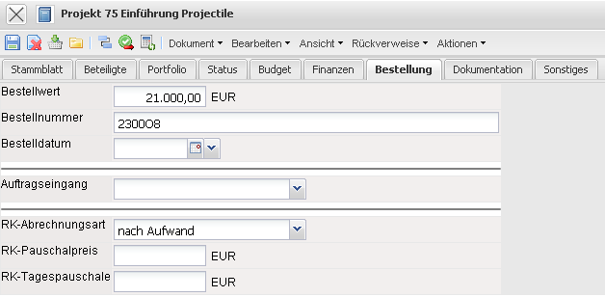
Auf dem Reiter “Bestellung”:
- Bestellwert: Dieses Feld kann zur Definition des Festpreises (maximale Obergrenze aller Rechnungen für dieses Projekt) herangezogen werden. Wird dieser Bestellwert hier definiert, so stellt der automatisch bestimmte Wert Plan-Umsätze nur das theoretische Projektbudget, auf Basis der Plan-Werte aus den Arbeitspaketen und der Budgetverwaltung, dar. Der Bestellwert wird vom System automatisch übertragen, wenn eine Auftragsbestätigung definiert übernommen wird.
- Bestellnummer, Bestelldatum: Hier kann die Bestellnummer und das Bestelldatum des Projektes eingegeben werden. Diese Bestelldaten können für den Rechnungsausdruck verwendet werden. Die Bestellnummer und das Bestelldatum werden vom System automatisch übertragen, wenn eine Auftragsbestätigung definiert übernommen wird.
- Auftragseingang: Hier kann die Art des Auftragseingangs (Fax, Brief, Email, ...) eingetragen werden.
- RK-Abrechnungsart, RK-Pauschalpreis, RK-Tagespauschale: Hier können die Vorbelegungen für die Abrechnung der Reisen des Projektes hinterlegt werden (keine Abrechnung, Pauschal, nach Aufwand). Diese Vorbelegung kann pro Reise abgeändert werden.
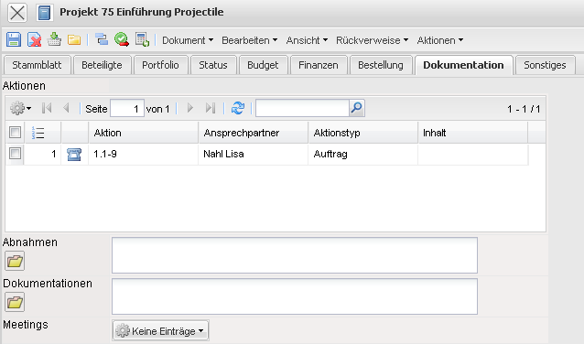
Auf dem Reiter “Dokumentation”:
- Aktionen: In diesem Feld kann man verschiedene Arten von Aktionen eingeben. Hier werden die Aktionstypen aufgelistet (Anfrage, Anruf, Auftrag, Auftragseingang, Informationsmaterial, Kundenpflege, Meeting, Präsentation, Terminvereinbarung und Wiedervorlage).
- Abnahmen: In diesem Feld kann man die Abnahmen eines Projektes eintragen und als Ordner hinterlegen.
- Dokumentationen: Dieses Feld ermöglicht die Eingabe von Dokumentationen zum Projekt, die man als Ordner hinterlegen kann.
- Meetings: Dieses Feld ermöglicht die Eingabe von Mettigs die man mit dem Kunden haben wird.
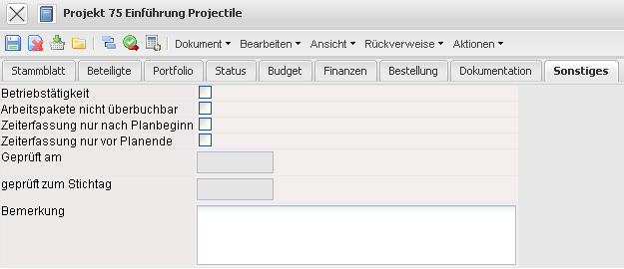
Auf dem Reiter “Sonstiges”:
- Fixiert (im Standard ein verstecktes Feld): Mit dieser Check-Box kann bestimmt werden, dass die Aufwände des Projektes oder Unterprojektes fixiert sind. Diese Funktionalität wird für die TopDown-Planung oder beim Fixieren von Projekten in der Projektplanung benötigt. Diese Funktionalität wird innerhalb der Vorwärts- oder Rückwärtsrechnung verwendet, um diese Elemente vor einer Verschiebung zu schützen (siehe auch Abschnitt 4.04.01 Manuelle Projektdefinition mit Hilfe der Projektplanung).
- Betriebstätigkeit: Dieses Kennzeichnen steuert die Eigenschaften der Arbeitspakete des Projektes. Dieses Kennzeichen ist ein Auswertungskriterium bei den Kapazitätsauswertungen und wird beispielsweise für interne Projekte oder Dauerprojekte verwendet, um diese Projekte bei der Auslastung der Mitarbeiter nicht zu berücksichtigen.
- Arbeitspakete nicht überbuchbar: Dieses Kennzeichnen steuert die Eigenschaften der Arbeitspakete des Projektes. Wenn das Kennzeichen gesetzt ist, kann im TimeTracker auf das Arbeitspaket nur erfasst werden, solange der Planaufwand nicht überschritten ist.
- Zeiterfassung nur nach Planbeginn: Dieses Kennzeichnen steuert die Eigenschaften der Arbeitspakete des Projektes. Wenn das Kennzeichen gesetzt ist, kann im TimeTracker auf das Arbeitspaket nur erfasst werden, wenn der Planbeginn des Arbeitspaketes erreicht ist.
- Zeiterfassung nur vor Planende: Dieses Kennzeichnen steuert die Eigenschaften der Arbeitspakete des Projektes. Wenn das Kennzeichen gesetzt ist, kann im TimeTracker auf das Arbeitspaket nur erfasst werden, solange das Planende des Arbeitspaketes nicht erreicht ist.
- Geprüft am, geprüft zum Stichtag: In diesen Feldern kann das Prüfungsdatum des Projektes und der Stichtag der Prüfung eingetragen werden
- Bemerkung: Dieses Feld ermöglicht die Eingabe von Bemerkungen zum Projekt.
Die Maske beinhaltet folgende Aktionen:
- Projektplanung und Auswertung (auch -Button): Mit dieser Aktion kann die erweiterte Projektplanung auf Basis der Netzplantechnik genutzt werden (siehe auch Abschnitt 4.04.01 Manuelle Projektdefinition mit Hilfe der Projektplanung).
- Projektstatus setzen (auch -Button): Mit Hilfe dieser Aktion kann der Projektstatus verändert werden. Je nach aktuellen Status des Projektes stehen hier verschieden Merkmale zur Verfügung (Projekt passiv, offenes Angebot, Vorleistung, Projekt aktiv, Projekt abgeschlossen, ...). Die Status-Änderung betrifft die ganze Projektstruktur (also inklusive aller Unterprojekte). Mehr über dieses Thema erfahren Sie im Abschnitt 2.02.01 Projekte
- Preistabelle aktualisieren (auch -Button): Mit Hilfe diese Aktion werden sämtliche Werte im Reiter Budget neu berechnet bzw. aktualisiert.
- Arbeitspakete für Team erzeugen: Mit Hilfe dieser Aktion kann in einem Projekt für jedes Teammitglied ein Arbeitspaket generiert werden. Das Arbeitspaket geht über den Zeitraum des Projektes und hat keinen Plan-Aufwand. Anpassungen müssen von Hand vorgenommen werden. Voraussetzung für diese Aktion ist mindestens ein Mitglied im Projektteam.
- Projektmanager tauschen: In dieser Aktion kann der aktuell vorbelegte Projektmanager getauscht werden.
- Projektweise Tätigkeiten anlegen: Mit Hilfe dieser Aktion können Preistabellen (siehe auch Preisfindung und projektweise Tätigkeiten) projektbezogen definiert werden.
- Projektweise Tätigkeiten anzeigen: Mit dieser Aktion werden alle projektweisen Tätigkeiten dieses Projektes sowie aller Unterprojekte angezeigt.
- Projektweise Mitarbeitersätze anlegen: Mit Hilfe dieser Aktion können Preistabellen (siehe auch Preisfindung und projektweise Tätigkeiten) projektbezogen definiert werden.
- Projektweise Mitarbeitersätze anzeigen: Mit dieser Aktion werden alle mitarbeiterbezogenen Stundensätze dieses Projektes sowie aller Unterprojekte angezeigt.
- Angebot erstellen: Hierunter verbirgt sich die Möglichkeit, ein Angebot direkt aus dem Projekt heraus zu generieren. Das System öffnet ein neues Angebot und belegt alle bekannten Werte des Angebotes vor.
- Rechnung erstellen: Hierunter verbirgt sich die Möglichkeit, eine Rechnung direkt aus dem Projekt heraus zu generieren. Das System öffnet eine neue Rechnung und belegt alle bekannten
- Neuer Vertrag: Dieser Button dient dazu einen neuen Vertrag für ein bestimmtes Projekt anzulegen.
- Projektschablonen erzeugen: Mit Hilfe dieser Aktion kann aus dem ausgewählten Projekt eine Projektschablone erzeugt werden. Diese Schablone kann vom Benutzer benannt werden und wird auf den Webserver abgespeichert (siehe auch 4.04.02 Projektschablonen).
- Projektweise Ressourcen anlegen: Dieser Aktion ermöglicht es, die Ressourcen projektbezogen zu definieren.
- Projektweise Ressourcen anzeigen: In dieser Aktion können alle definierten projektweisen Ressourcen angezeigt werden.
- Projektstruktur duplizieren: Mit Hilfe dieser Aktion wird die angelegte Projektstruktur mit Teilprojekten, Arbeitspaketen, Meilensteinen, Anordnungsbeziehungen etc. dupliziert.
- Nummernkreise berechnen: Mit dieser Aktion, wird die Nummerierung von den anhängenden Dokumenten des Projektes, neu berechnet.
- Risiko erstellen: Diese Aktion öffnet ein neues Dokument “Risiko”. Hierüber können Risiken definiert werden, die die Umsetzung des Projektes beeinflussen können.
- Bestellung generieren: Mit dieser Aktion kann direkt mit Projektbezug eine Bestellung generiert werden.

